Republica Moldova  Raionul Orhei  Consiliul sătesc  Isacova | 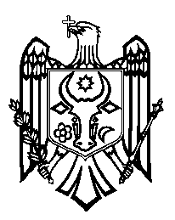 | Республика Молдова  Орхейский район  Исаковский  сельский Совет
s.Isacova, MD-3531, tel. 0 235 40-5-36, 0 235 40-6-73

Decizie nr.3.2
din13.06.2020

Cu privire la aprobarea
Regulilor de asigurare a curățeniei
pe teritoriul satului Isacova

În temeiul art.14 lit.h) al Legii privind administrația publică locală nr.436/2006 cu modificările și completările ulterioare, în scopul menținerii permanente a curățeniei pe teritoriul satului Isacova și responsabilizării locuitorilor, avînd avizul pozitiv al comisiei consultative de specialitate, consiliul local Isacova:
DECIDE:
- Se aprobă Regulile de asigurare a curățeniei pe teritoriul satului Isacova(se anexează).

- Controlul asupra îndeplinirii prezentei decizii revine primarului satului Isacova, Stanislav Cvasnîi.

Președintele ședinței Croitor Pelaghia
Semnat la data de ______________
Secretar interimar Cupcenco Feodora

